Qualifikationsphase – GK und LK UV E1
(Evolutionsfaktoren und Synthetische Evolutionstheorie)
Leitfragen
Welche Bedeutung hat die reproduktive Fitness für die Entwicklung von Angepasstheiten?
Wie kann die Entwicklung von angepassten Verhaltensweisen erklärt werden?
Didaktisch-methodische Anmerkungen
Kontext: Abtransport leerer Eierschalen in Lachmöwenkolonien (Tinbergen-Experiment)
Informationen für Lehrkräfte
Am Beispiel des Verhaltens der Lachmöwe (Larus ridibundus) in Brutkolonien können verschiedene Aspekte der Leitfragen thematisiert werden. Zunächst werden hier Sachinformationen zur Unterstützung der Gestaltung des Unterrichts zusammengefasst. Im dann folgenden Material für die Lerngruppe sind Zusatzinformationen für die Lehrkraft in blau dargestellt.
Für Grund- und Leistungskurs
zentrale Unterrichtssituationen:
- Formulierung von Fragen zur Entwicklung des Verhaltens in Lachmöwen-Kolonien und Ableitung von Hypothesen unter dem Aspekt einer Kosten-Nutzen-Analyse
- Erläuterung des adaptiven Wertes von Verhalten unter Einbezug der reproduktiven Fitness und Berücksichtigung der Umweltbedingungen. Berücksichtigung proximater und ultimater Ursachen und Vermeidung finaler Begründungen
- Reflexion der verwendeten Fachsprache im Hinblick auf die Unterscheidung zwischen funktionalen und kausalen Erklärungen
Sachinformationen für Lehrkräfte
Die Entstehung von Verhaltensmerkmalen im Verlauf der Evolution lässt sich mithilfe der Mechanismen der Synthetischen Evolutionstheorie erklären, wobei insbesondere der adaptive Wert von Verhalten und die Kosten-Nutzen-Analyse im Zusammenhang mit reproduktiver Fitness betrachtet werden. Die folgende Grafik zeigt eine Übersicht zu unterschiedlichen Verhaltensmerkmalen, die den Lebenszeit-Fortpflanzungserfolg und damit die individuelle Fitness beeinflussen.
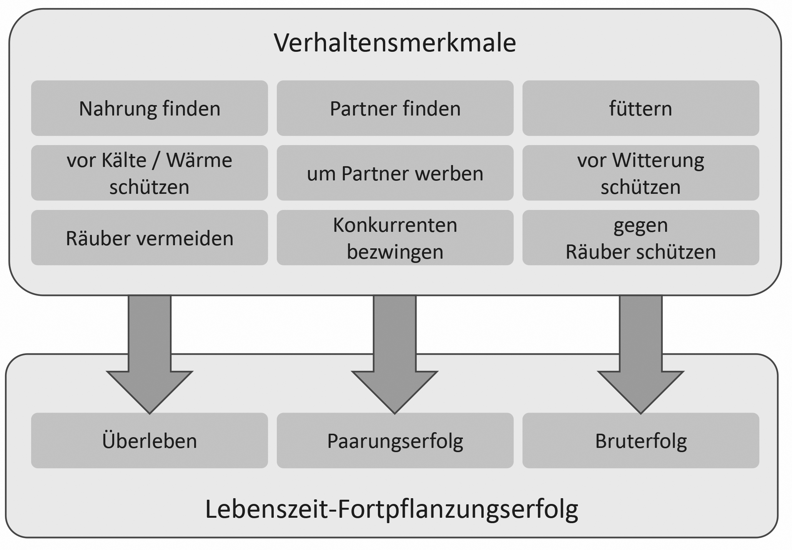
Nikolaas Tinbergen hat mit seiner Arbeitsgruppe um 1960 Feldstudien zum Verhalten der Lachmöwen durchgeführt. Er stellte die Frage, inwiefern das Wegtragen der innen weiß gefärbten Eierschalen das Entdecken des Nestes und der Küken durch Fressfeinde erschwert wird und führte dazu verschiedene Feldexperimente mit präparierten Eiern durch. Außerdem untersuchte er, welche verschiedenen Objekte die Lachmöwen aus ihrem Nest entfernen.

Materialien zur Erarbeitung (GK und LK)

Möglicher Einstieg
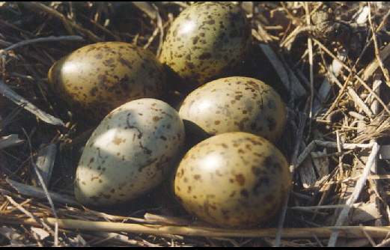
Verhaltensweise bei Lachmöwen
Das Gelege der Lachmöwen enthält mehrere Eier. Ist ein Küken geschlüpft, entfernt das Elterntier die von innen hell gefärbten Schalen aus dem Nestbereich.
Quelle: GNU free documentation license https://commons.wikimedia.org/wiki/File:Larus_ridibundus_nest_with_eggs.jpg

Mögliche Problemfragen:
Wie wird dieses Verhalten ausgelöst?
Welche Vorteile bietet dieses Verhalten?
Welche Nachteile sind mit diesem Verhalten verbunden?
Wie könnte es zur Entwicklung dieses Verhaltens gekommen sein?

Hinweise für die Lehrkraft:

Inhaltliche Aspekte sind unter anderem...
- Kosten-Nutzen-Analyse
- adaptiver Wert von Verhalten (= Anpassungswert von Verhalten)
- reproduktive Fitness (Gesamtfitness = individuelle Fitness + Fitness der Nachkommen)

Abhängig vom Unterrichtsgang können Hilfekarten gegeben werden, die diese Fachbegriffe bzw. Konzepte erläutern. Auch eine Recherche im Zusammenhang mit den Verhaltensmerkmalen der Lachmöwen ist möglich. Allerdings sollte hier beachtet werden, dass nicht alle Internet-Quellen geeignete Definitionen geben und daher eventuell ausgewählte Informationen in digitaler Form bereitstellen (Padlet, Taskcard, Cryptpad oder ähnliche Tools).

Ein Zitat aus „Soziobiologie“ von Eckart Voland Seite 7 (4. Auflage 2013), Springer Spektrum, zeigt Zusammenhänge zwischen den Begriffen auf:
„Die Kosten/Nutzen-Bilanz, deren Ergebnis über den Anpassungswert eines Verhaltens entscheidet, rechnet sich in der Währung der Gesamtfitness, also nach Maßgabe der relativen Zunahme von persönlichen Genreplikaten innerhalb der Population. Fitness ist demnach ein Maß für den Anteil eines Individuums an der Gesamtreproduktion seiner Population, deshalb also eine relative Größe.“

Die oben gezeigte Grafik zu den verschiedenen Verhaltensmerkmalen könnte zum Abschluss dieser Unterrichtseinheit eingesetzt werden, um anhand einer übersichtlichen und strukturierten Darstellung den Einfluss der unterschiedlichen Verhaltensmerkmale von Tieren auf ihre individuelle Fitness zu erarbeiten.

Aufgaben
- Analysieren Sie das Verhalten des Wegtragens der Eierschalen bei der Lachmöwe (Larus ridibundus) unter Anwendung einer Kosten-Nutzen-Analyse.
- Geben Sie eine funktionale Erklärung für das Wegtragen der Eierschalen an.
- Erläutern Sie proximate und ultimate Ursachen dieses Verhaltensmerkmals unter Berücksichtigung seines adaptiven Wertes.
Lachmöwen brüten in Kolonien mit bis zu 20 000 Brutpaaren, wobei die Eiablage der gesamten Kolonie meist innerhalb von 14 Tagen erfolgt. Die Nester der Lachmöwen sind mit Grashalmen bedeckte Mulden, die meist in Wassernähe in dichter, niedriger Vegetation angelegt werden. Die Eier der Lachmöwen sind außen braun bis olivgrün gefärbt und dunkel gefleckt, die Innenseite der Schale ist deutlich heller, fast weiß. Nach dem Schlupf der Küken nimmt das Elterntier, das sich gerade am Nest befindet, die aufgebrochenen Eierschalen mit dem Schnabel auf und trägt sie weg. Im Abstand von wenigen Zentimetern bis zu rund 100 Metern werden die Schalenreste dann aus dem Flug wieder fallen gelassen. Landen die Eierschalen in einem anderen Nest der Brutkolonie, so werden sie durch das dortige Brutpaar entfernt. Die Küken bleiben als Platzhocker im Nest und weisen ein bräunlich-graues Gefieder mit dunklen unregelmäßigen Flecken auf. Fressfeinde wie Heringsmöwen und Rabenkrähen überfliegen die Lachmöwenkolonie, sie können sowohl Eier als auch Küken erbeuten.
Nikolaas Tinbergen hat mit seiner Arbeitsgruppe um 1960 Feldstudien zum Verhalten der Lachmöwen durchgeführt. Einige Ergebnisse der Feldversuche mit ausgelegten Nestern und jeweils 150 Eier-Attrappen sowie Eierschalen sind in der folgenden Tabelle zusammengefasst.
Abstand zwischen Eierschale und Nest [Zentimeter] | 15 | 100 | 200
Anzahl noch vorhandener Eier | 87 | 102 | 118
Anzahl fehlender Eier | 63 | 48 | 32
verändert nach Tabelle VII, Seite 84 aus Tinbergen et al. 1962
(Tinbergen N, ... Szulc E (1962): Egg shell removal by the black-headed gull Larus ridibundus L.; A behaviour component of camouflage. Behaviour 19 (1–2) p. 74–116)

Neben den Eierschalen werden auch Muschelschalen, Kronkorken, halbe Tischtennis-Bälle oder Papierrechtecke aus dem Nest entfernt. Feldversuche von Tinbergen zur Bedeutung der Farbe etwa bei Papierrechtecken ergaben, dass eine Kombination aus olivgrün und weiß bevorzugt abtransportiert wurde. Aber auch bei den Farben genau wie bei den Formen der Objekte wurden ganz verschiedene Varianten durch die Lachmöwen aus dem Nestbereich entfernt.

Lösungsvorschlag
- Das Wegtragen der Eierschalen erzeugt Kosten durch die Stoffwechselenergie, die beim Aufheben und Fliegen aufgewandt wird. Außerdem wird das Küken allein gelassen, sodass eine potenziell größere Gefahr durch Fressfeinde besteht.
Haben die Eierschalen zwei Meter Abstand vom Nest, sinkt die Anzahl der geplünderten Nester von 63, bei 15 cm Abstand, auf 32 von jeweils 150 ausgelegten Nestern. Das bedeutet, dass durch das Wegtragen der Eierschalen auf mehr als zwei Meter Abstand die Entdeckung des Nestes durch Fressfeinde wie Rabenkrähen oder Heringsmöwen erschwert wird. Der Nutzen des Verhaltensmerkmals besteht in der Erhöhung der Überlebenswahrscheinlichkeit der Küken und auch der noch vorhandenen Eier des Geleges. Die Kosten-Nutzen-Analyse zeigt demnach eine Erhöhung des Fortpflanzungserfolgs durch die Verhaltensweise des „Schalen-Wegtragens“ bei der Lachmöwe, da der Nutzen die Kosten übersteigt.
- funktionale Erklärung: Die Außenseite der Eierschalen ist durch die Färbung für Fressfeinde schlecht zu entdecken, ebenso die unauffällig gefärbten Küken. Die helle Innenseite der Schalenreste erleichtert hingegen das Entdecken des Nestes, sodass Fressfeinde schneller darauf aufmerksam werden können. Das Wegtragen der Schalenreste bewirkt daher eine bessere Tarnung des Nests.
- proximate Ursache: Die Eierschalen-Bruchstücke bewirken bei Lachmöwen-Elterntieren genauso wie auch Fremdkörper im Nest eine Aufnahme mit dem Schnabel und ein Wegtragen aus dem Nestbereich. Der optische Reiz löst im Zusammenhang mit dem Schlupf der Küken vermutlich das Wegtrage-Verhalten aus, welches in der Ontogenie des Individuums genetisch veranlagt ist.
ultimate Ursache: Der adaptive Wert eines Verhaltens bemisst sich nach den Auswirkungen dieses Verhaltensmerkmals auf die Überlebenswahrscheinlichkeit der Nachkommen, also auf die reproduktive Gesamtfitness. In der Stammesgeschichte der Lachmöwen gab es Variationen in Bezug auf das genetisch bedingte Verhalten im Zusammenhang mit dem Schlupf der Küken und dem Umgang mit den Schalenresten. Vermutlich hatten die Tiere Selektionsvorteile, die zufällig die Schalenreste aus dem Nest entfernten, da ihre Küken weniger oft erbeutet wurden. Als Folge hatten diese Lachmöwen eine erhöhte reproduktive Fitness, die günstigen Allele konnten sich in der Population ausbreiten und die Angepasstheit des Verhaltens etablierte sich abhängig von den ökologischen Bedingungen. Die Variabilität in Bezug auf die entfernten Gegenstände bewirkt, dass auch Fremdkörper, die die Aufmerksamkeit von Fressfeinden auf sich ziehen könnten, abtransportiert werden. Dies erhöht den adaptiven Wert des Wegtrage-Verhaltens.

